解答题
1.（2019四川自贡，22，8分）某校举行了自贡市创建全国文明城市知识竞赛活动，初一年级全体同学参加了知识竞赛，收集数据：现随机抽取了初一年级30名同学的“创文知识竞赛”成绩，分数如下：（单位:分）
90 85 68 92 81 84 95 93 87 89 78 99 89 85 97
88 81 95 86 98 95 93 89 86 84 87 79 85 89 82
整理分析数据：
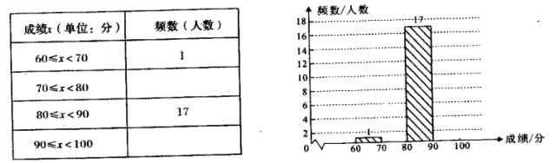
- 请将图表中空缺的部分补充完整；
- 学校决定表彰“创文知识竞赛”成绩在90分及其以上的同学.根据上面统计结果估计该校初一年级360人中，约有多少人获得表彰；
- “创文知识竞赛”中，收到表彰的小红同学得到了印有龚扇、剪纸、彩灯、恐龙图案的四枚纪念章，她从中选取两枚送给弟弟，则小红送给弟弟的两枚纪念章中，恰好有恐龙图案的概率是.
【思路分析】（1）根据题目中所给的30个数据，分别找出70≤x＜80和90≤x＜100的数据个数填入相应的表格，并根据这一数值画出直方图即可；
（2）先算出样本中90分及其以上同学所占百分比，估计总体表彰人数的百分比，再乘以总人数即可；
（3）用列表法或树形图法列举出所有可能结果，找出符合条件的结果数，利用概率公式计算即可.
【解题过程】解：（1）
成绩x（单位：分） | 频数（人数）
60≤x＜70 | 1
70≤x＜80 | 2
80≤x＜90 | 17
90≤x＜100 | 10
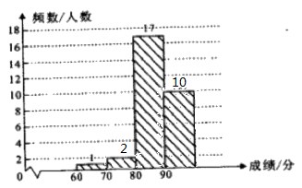
（2）∵30名同学中90分及其以上所占比例为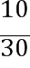=，、
∴估计360名学生中90分及其以上人数为360×=120(人).
答：约有120人获得表彰.
（3）答案：.
将所有结果列举如下：
 | 龚扇 | 剪纸 | 彩灯 | 恐龙
龚扇 |  | （剪纸，龚扇） | （彩灯，龚扇） | （恐龙，龚扇）
剪纸 | （龚扇，剪纸） |  | （彩灯，剪纸） | （恐龙，剪纸）
彩灯 | （龚扇，彩灯） | （剪纸，彩灯） |  | （恐龙，彩灯）
恐龙 | （龚扇，恐龙） | （剪纸，恐龙） | （彩灯，恐龙）
共有12中等可能的结果，其中恰好有恐龙图案的结果由6种，
∴恰好有恐龙图案的概率为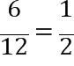.
【知识点】频数分布表、频数分布直方图、样本估计总体和概率公式.

2.（2019四川攀枝花，19，6分）某市少年宫为小学生开设了绘画、音乐、舞蹈和跆拳道四类兴趣班，为了解学生对这四类兴趣班的喜爱情况，对学生进行了随机问卷调查（问卷调查表如图所示），将调查结果整理后绘制了一幅不完整的统计表
最受欢迎兴趣班调查问卷 |  |  |  |  | 统计表
选项 | 兴趣班 |  | 请选择 |  | 兴趣班 | 频数 | 频率
A | 绘画 |  |  |  | A |  | 0.35
B | 音乐 |  |  |  | B | 18 | 0.30
C | 舞蹈 |  |  |  | C | 15 | b
D | 跆拳道 |  |  |  | D | 6
你好！请选择一个（只能选一个）你最喜欢的兴趣班，在其后空格内打“√”，谢谢你的合作. |  |  |  |  | 合计 | a | 1
请你根据统计表中提供的信息回答下列问题：
（1）统计表中的a＝，b＝；
（2）根据调查结果，请你估计该市2000名小学生中最喜欢“绘画”兴趣的人数；
（3）王姝和李要选择参加兴趣班，若他们每人从A、B、C、D四类兴趣班中随机选取一类，请用画树状图或列表格的方法，求两人恰好选中同一类的概率．
【思路分析】（1）由统计表知，喜欢B类的频数是18，对应的频率是0.30，所以a＝18÷0.30＝60，b＝15÷60＝0.25．（2）用样本估计总体，得最喜欢绘画的人数：2000×0.35＝700（人）．
【解题过程】解：（1）a＝60，b＝0.25；（2）2000×0.35＝700（人），答：最喜欢绘画的人数为700人．
（3）如下表：
李要 王姝 | A | B | C | D
A | AA | AB | AC | AD
B | AB | BB | CB | DB
C | AC | BC | CC | DC
D | AD | BD | CD | DD

由上表得，共有16种等可能的情况，其中两人恰好选中同一类的情况有4种，所以两人恰好选中同一类的概率是．
【知识点】统计表；概率

3.（2019四川省眉山市，23，9分）某中学举行钢笔书法大赛，对各年级同学的获奖情况进行了统计，并绘制了如下两幅不完整的统计图．
请结合图中相关信息解答下列问题：
（1）扇形统计图中三等奖所在扇形的圆心角的度数是度；
（2）请将条形统计图补全；
（3）获得一等奖的同学中有来自七年级，有来自九年级，其他同学均来自八年级．现准备从获得一等奖的同学中任选两2人参加市级钢笔书法大赛，请通过列表或画树状图的方法求所选出的2人中既有八年级同学，又有九年级同学的概率．
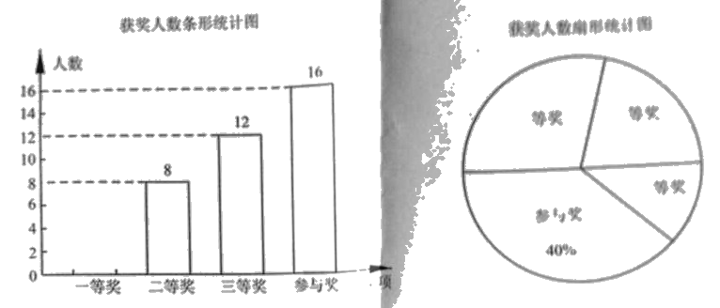
【思路分析】（1）利用获得参与奖的人数÷所占的比例求出总人数，用获得三等奖的人数除以总人数求出三等奖所占的比例，再乘360°即可；
（2）用总人数减去获得二等奖、三等奖、参与奖的人数即可；
（3）用画树状图或列表的方法求出概率即可.
【解题过程】（1）16÷40%=40，360°×=108°；
（2）如图所示，
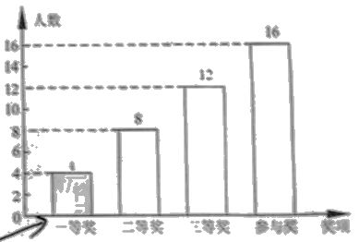
（3）七年级一等奖人数：4×=1，九年级一等奖人数：4×=1，八年级一等奖人数为2，
画树状图如下：
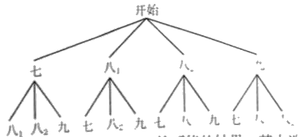
列表如下：
 | 七 | 八1 | 八2 | 九
七 |  | 八1，七 | 八2，七 | 九，七
八1 | 七，八1 |  | 八2，八1 | 九，八1
八2 | 七，八2 | 八1，八2 |  | 九，八2
九 | 七，九 | 八1，九 | 八2，九
由图可知共12种等可能的结果，其中选出的两名同学既有八年级又有九年级的结果共有4种，
∴P（既有八年级又有九年级）==.
【知识点】数据的整理与描述，概率

4.（2019四川省凉山市，21，8）某校初中部举行诗词大会预选赛，学校对参赛同学获奖情况进行统计，绘制了
如下两幅不完整的统计图，请结合图中相关数据解答下列问题.
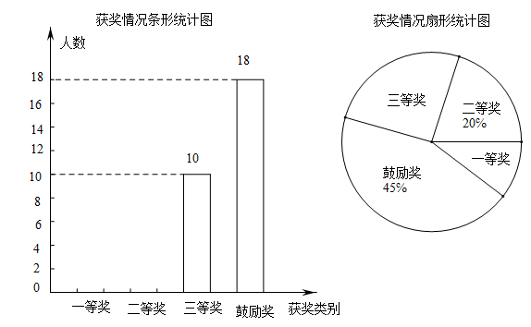

第21题图
（1）参加此次诗词大会预选赛的同学共有▲人；
（2）在扇形统计图中，“三等奖”所对应的扇形的圆心角的度数为▲；
（3）将条形统计图补充完整；
（4）若获得一等奖的同学中有来自七年级，来自九年级，其余的来自八年级.学校决定从获得一等奖的同学中任选两名同学参加全市诗词大会比赛．请通过列表或树状图方法求所选两名同学中，恰好是一名七年级和一名九年级同学的概率．
【思路分析】（1）根据样本容量=鼓励奖人数÷鼓励奖百分率为求样本容量；
（2）根据三等奖所对应的圆心角=样本数10÷样本容量×360°求圆心角；
（3）先求二等奖人数，再得一等奖人数，最后画出条形图；
（4）求出七年级、八年级、九年级的人数，画出树状图，再根据树状图求出概率.
【解题过程】（1）鼓励奖人数为18，百分率为45%，所以样本容量为：18÷45%=40（人）
（2）三等奖所对应的圆心角=×360°=90°；
（3）二等奖人数为：20%×40=8（人），一等奖人数为：40-8-10-18=4（人），条形统计图如下：
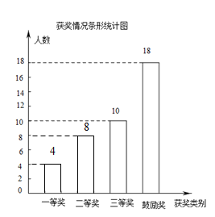
第21题答图①

（4）一等奖有4人，则七年级有1人，八年级1人，九年级2人，用树状图表示如下：
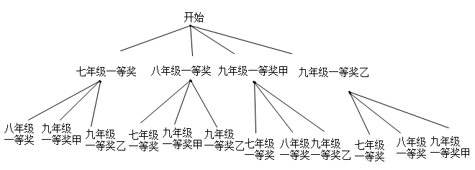
第21题答图②
由树状图可得，总共有12种结果，符合条件的有4种，故所选两名同学中，恰好是一名七年级和一名九年级同学的概率是4÷12=．
【知识点】扇形统计图；条形统计图；列表法与树状图法

5.(2019四川巴中,21,10分)如图表示的是某班部分同学衣服上口袋的数目:
①从图中给出的信息得到学生衣服上口袋数目的中位数为________,众数为________;
②根据上图信息,在给出的图表中绘制频数条形统计图,由此估计该班学生衣服上口袋数目为5≤x<7的概率.
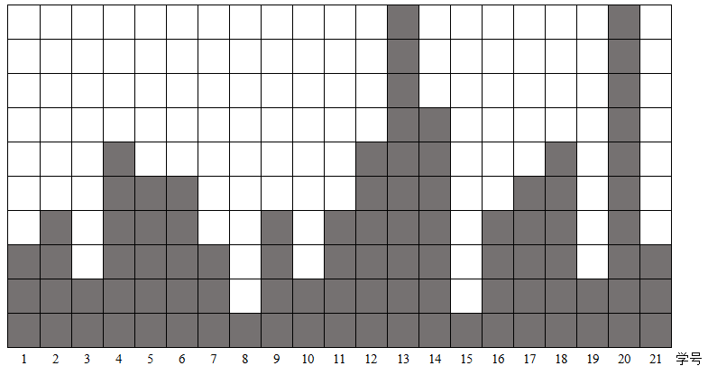
口袋数
10
9
8
7
6
5
4
3
2
1

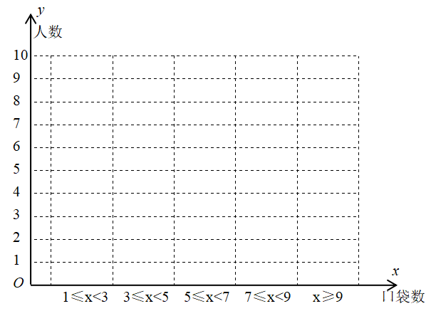
第21题图
【思路分析】①分析数据,根据中位数,众数的概念即可得出;②根据数据完成统计图,由样本中5≤x<7的频数和总人数,可得到相应的概率.
【解题过程】①中位数为4,众数为4:
②在抽取的21人中,口袋数5≤x<7的人数有6人,所以P＝＝,答:该班学生衣服上口袋数目为5≤x<7的概率为.
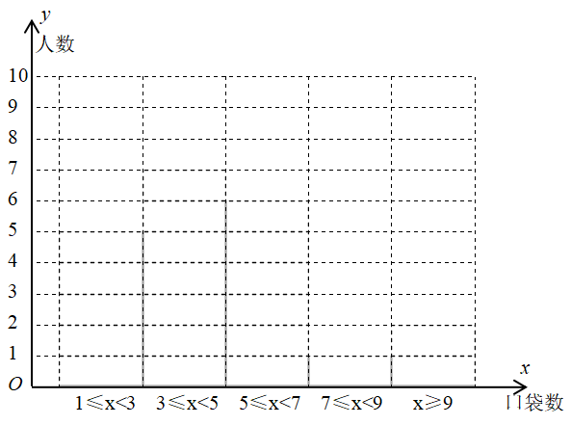
第21题答图
【知识点】中位数,众数,条形统计图,样本估计总体,概率

6.（2019山东省潍坊市，21，9分）如图所示，有一个可以自由转动的转盘，其盘面分为4等份，在每一等份分别标有对应的数字2，3，4，5．小明打算自由转动转盘10次，现已经转动了8次．每一次停止后，小明将指针所指数字记录如下：
次数 | 第1次 | 第2次 | 第3次 | 第4次 | 第5次 | 第6次 | 第7次 | 第8次 | 第9次 | 第10次
数字 | 3 | 5 | 2 | 3 | 3 | 4 | 3 | 5
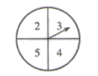
（1）求前8次的指针所指数字的平均数．
（2）小明继续自由转动转盘2次，判断是否可能发生“这10次的指针所指数字的平均数不小于3.3，且不大于3.5”的结果？若有可能，计算发生此结果的概率，并写出计算过程，若不可能，说明理由．（指针指向盘面等分线时视为无效转次）
【思路分析】（1）利用平均数公式直接计算即可；（2）计算出前8次数字的和，根据总平均数不小于3.3，且不大于3.5，确定后两次转盘数字之和的范围，画树状图或列表求出概率即可．
【解题过程】（1）
答：前8次的指针所指数字的平均数为3.5．
（2）能发生
若这10次的指针所指数字的平均数不小于3.3，且不大于3.5，则所指数字之和应不小于33，且不大于35．而前8次的所指数字之和为28，所以最后两次的所指数字之和应不小于5，且不大于7．
第9次和第10次指针所指数字如下表所示：
第  10  次  第  9  次 | 2 | 3 | 4 | 5
2 | （2，2） | （2，3） | （2，4） | （2，5）
3 | （3，2） | （3，3） | （3，4） | （3，5）
4 | （4，2） | （4，3） | （4，4） | （4，5）
5 | （5，2） | （5，3） | （5，4） | （5，5）
第9次和第10次指针所指数字树状图如下：
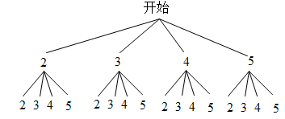
一共有16种等可能结果，其中指针所指数字之和不小于5，且不大于7的有9种结果，其概率为：．
【知识点】统计与概率，平均数，事件发生的可能性，概率的计算

7.(2019山东聊城,19,8分)学习一定要讲究方法,比如有效的预习可大幅提高听课效率,九年级(1)班学习兴趣小组为了了解全校九年级学生的预习情况,对该校九年级学生每天的课前预习时间(单位：min)进行了抽样调查,并将抽查得到的数据分成5组,下面是未完成的频数,频率分布表和频数分布扇形图：
组别 | 课前预习时间t/min | 频数(人数) | 频率
1 | 0≤t<10 | 2
2 | 10≤t<20 | a | 0.10
3 | 20≤t<30 | 16 | 0.32
4 | 30≤t<40 | b | c
5 | t≥40 | 3
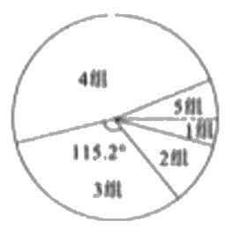
第19题图
请根据图表中的信息,回答下列问题:
(1)本次调查的样本容量为______,表中的a＝______b,＝______,c＝______;
(2)试计算第4组人数所对应的扇形圆心角的度数;
(3)该校九年级共有1000名学生,请估计这些学生中每天课前预习时间不少于20min的学生人数.
【思路分析】(1)用第3组的人数和频率求出样本容量,然后根据每组的已知信息得到a,b,c的值;(2)扇形圆心角＝360°×频率;(3)计算每天课前预习时间不少于20min的频率,得到概率,进而求得人数.
【解题过程】(1)第3组人数为16人,频率为0.32,故样本容量为16÷0.32＝50,a＝50×0.10＝5,b＝50－2－5－16－3＝24,c＝24÷50＝0.48;
(2)第4组频率为0.48,∴圆心角度数＝360°×0.48＝172.8°;
(3)由数据知每天课前预习时间不少于20min的人数的频率为1－－0.10＝0.86,∴1000×0.86＝860(人).答:九年级每天课前预习时间不少于20min的学生约有860人.
【知识点】频数,频率,扇形统计图,频率估计概率.

8.（2019山东省济宁市，题号17，分值7）某校为了了解学生课外阅读情况，就学生每周阅读时间随机调查了部分学生，调查结果按性别整理如下：
女生阅读时间人数统计表 男生阅读时间频数直方图
6
5
12
4
3
0 0.5 1 1.5 2 2.5 阅读时间/小时
人数
阅读时间  t（小时） | 人数 | 占女生人数百分比
0≤t＜0.5 | 4 | 20％
0.5≤t＜1 | m | 15％
1≤t＜1.5 | 5 | 25％
1.5≤t＜2 | 6 | n
2≤t＜2.5 | 2 | 10％
根据图表解答下列问题：
（1）在女生阅读时间人数统计表中，m＝__________，n＝__________；
（2）此次抽样调查中，共抽取了__________名学生，学生阅读时间的中位数在__________时间段；
（3）从阅读时间在2～2.5小时的5名学生中随机抽取2名学生参加市级阅读活动，恰好抽到男女生各一名的概率是多少？
【思路分析】：单项人数÷单项百分率＝总人数；单项人数＝总人数×单项百分比；单项百分比＝单项人数÷总人数；中位数是从小到达排列最中间的一个数或者两个数的平均数；五选二就是先选一个，在剩余的人里再选一次．
【解题过程】
【答案】（1）3，30％；
（2）50，1≤t＜1.5
（3）
男男男女女
男男女女
男男女女
男男女女
男男男女
男男男女
开始
共有20种等可能，“一男一女”的占12种
∴男女生各一名的概率P＝
【解析】
（1）5÷25％＝20，m＝15％×20＝3，n＝6÷20＝30％；
（2）20＋6＋12＋5＋4＋3＝50；
阅读时间  t（小时） | 女生人数 | 男生人数 | 合计
0≤t＜0.5 | 4 | 6 | 10
0.5≤t＜1 | 3 | 5 | 8
1≤t＜1.5 | 5 | 12 | 17
1.5≤t＜2 | 6 | 4 | 10
2≤t＜2.5 | 2 | 3 | 5

学生阅读时间的中位数是第25名和第26名，恰在1≤t＜1.5时间段．
（3）
男男男女女
男男女女
男男女女
男男女女
男男男女
男男男女
开始
共有20种等可能，“一男一女”的占12种，∴男女生各一名的概率P＝．
【知识点】单项人数、总人数、百分率之间的关系；中位数；概率；

9.（2019山东滨州，1，3分）某体育老师统计了七年级甲、乙两个班女生的身高，并绘制了以下不完整的统计图．
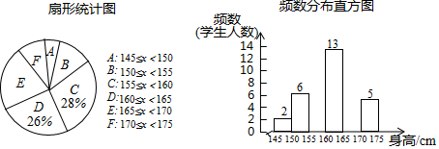
请根据图中信息，解决下列问题：
（1）两个班共有女生多少人？
（2）将频数分布直方图补充完整；
（3）求扇形统计图中E部分所对应的扇形圆心角度数；
（4）身高在170≤x＜175（cm）的5人中，甲班有3人，乙班有2人，现从中随机抽取两人补充到学校国旗队．请用列表法或画树状图法，求这两人来自同一班级的概率．
【思路分析】（1）根据D部分学生人数除以它所占的百分比求得总人数，（2）用总人数乘以C、E所占的百分比求得C、E部分人数，从而补全条形图；（3）用360°乘以E部分所占百分比即可求解；（4）利用树状图法，将所有等可能的结果列举出来，利用概率公式求解即可．
【解题过程】
解：（1）13÷26%＝50（人），……………………………………………………2分
答：两个班共有女生50人；
（2）补全频数分布直方图，如图所示：
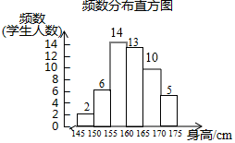……………………………………………………4分
（3）×360°＝72°；………………………………………………………………………6分
（4）画树状图：
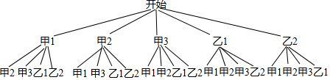………………9分
共有20种等可能的结果数，其中这两人来自同一班级的情况占8种，
所以这两人来自同一班级的概率是＝．…………………………………………………12分
【知识点】扇形统计图；频数分布直方图；列举法求概率

10.（2019湖南省岳阳市，21，8分）为了庆祝中华人民共和国成立70周年，某市决定开展“我和祖国共成长”主题演讲比赛，某中学将参加本校选拔赛的40名选手的成绩（满分100分，得分为正整数且无满分，最低75分）分成五组，并绘制了下列不完整的统计图表．
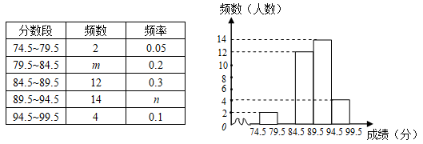
（1）表中m=，n=．
（2）请在图中补全频数直方图；
（3）甲同学的比赛成绩是40位参赛选手成绩的中位数，据此推测他的成绩落在分数段内；
（4）选拔赛中，成绩在94.5分以上的选手，男生和女生各占一半，学校从中随机确定2名选手参加全市决赛，请用列举法或树状图法求恰好是一名男生和一名女生的概率．
【思路分析】（1）根据选手总数40和频率、频数求m，n的值；（2）根据m的值补全图形即可；（3）确定40名选手最中间两名的位置，即可确定中位数的分数段；（4）列举出所有等可能的结果，从中找出一男一女的个数计算概率或先画出树状图，再求概率．
【解题过程】（1）m=40×0.2=8，n=14÷40=0.35
（2）补全频数直方图如下：
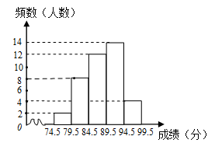
（3）成绩从小到大排序后，第20名和第21名同学的成绩都落在84.5~89.5之间，故甲的成绩落在84.5~89.5分数段内．
（4）成绩在94.5分以上的选手共有4名，故男生两名、女生两名
列举如下：（男1，男2）、（男1，女1）、（男1，女2）、（男2，女1）、（男2，女2）、（女1，女2）
共6种可能，恰好一名男生和一名女生的有4种情况，所以P（一男一女）=．
或列树状图如下：
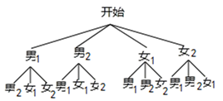
由树状图知，共有12种等可能结果，其中恰好选中1男1女的结果共有8种，故P=
【知识点】统计与概率，统计表，频数直方图，中位数

11.（2019安徽省，21，12分）为监控某条生产线上产品的质量，检测员每个相同时间抽取一件产品，并测量其尺寸，在一天的抽检结束后，检测员将测得的个数据按从小到大的顺序整理成如下表格：
编号 | ① | ② | ③ | ④ | ⑤ | ⑥ | ⑦ | ⑧ | ⑨ | ⑩ | ⑪ | ⑫ | ⑬ | ⑭ | ⑮
尺寸 | 8.72 | 8.88 | 8.92 | 8.93 | 8.94 | 8.96 | 8.97 | 8.98 |  | 9.03 | 9.04 | 9.06 | 9.07 | 9.08
按照生产标准，产品等次规定如下：
尺寸（单位： | 产品等次
 | 特等品
 | 优等品
 | 合格品
或 | 非合格品
注：在统计优等品个数时，将特等品计算在内；在统计合格品个数时，将优等品（含特等品）计算在内．
（1）已知此次抽检的合格率为，请判断编号为⑮的产品是否为合格品，并说明理由．
（2）已知此次抽检出的优等品尺寸的中位数为．
求的值；
将这些优等品分成两组，一组尺寸大于，另一组尺寸不大于，从这两组中各随机抽取1件进行复检，求抽到的2件产品都是特等品的概率．
【思路分析】（1）由，不合格的有个，给出的数据只有①②两个不合格可得答案；
（2）由可得答案；由特等品为⑦⑧⑨⑩，画树状图列出所有等可能结果，再根据概率公式求解可得．
【解题过程】解：（1）不合格．
因为，不合格的有个，给出的数据只有①②两个不合格；
（2）优等品有⑥⑪，中位数在⑧8.98，⑨之间，
，
解得
大于的有⑨⑩⑪，小于的有⑥⑦⑧，其中特等品为⑦⑧⑨⑩
画树状图为：
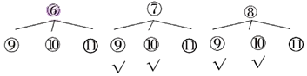
共有九种等可能的情况，其中抽到两种产品都是特等品的情况有4种．
抽到两种产品都是特等品的概率．
【知识点】概率;统计表

12.（2019广东广州，20，10分）某中学抽取了40名学生参加“平均每周课外阅读时间”的调查，由调查结果绘制了如下不完整的频数分布表和扇形统计图．
频数分布表
组别 | 时间/小时 | 频数/人数
A组 | 0≤t＜1 | 2
B组 | 1≤t＜2 | m
C组 | 2≤t＜3 | 10
D组 | 3≤t＜4 | 12
E组 | 4≤t＜5 | 7
F组 | t≥5 | 4
请根据图表中的信息解答下列问题：
（1）求频数分布表中m的值；
（2）求B组，C组在扇形统计图中分别对应扇形的圆心角度数，并补全扇形统计图；
（3）已知F组的学生中，只有1名男生，其余都是女生，用列举法求以下事件的概率：从F组中随机选取2名学生，恰好都是女生．
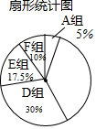
【思路分析】（1）用抽取的40人减去其他5个组的人数即可得出m的值；
（2）分别用360°乘以B组，C组的人数所占的比例即可；补全扇形统计图；
（3）画出树状图，即可得出结果．
【解题过程】解：解：（1）m＝40﹣2﹣10﹣12﹣7﹣4＝5；
（2）B组的圆心角＝360°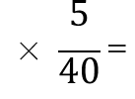45°，
C组的圆心角＝360°或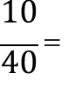90°．
补全扇形统计图如图1所示：
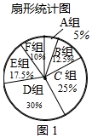
（3）画树状图如图2：
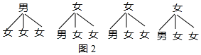
共有12个等可能的结果，
恰好都是女生的结果有6个，
∴恰好都是女生的概率为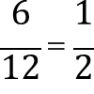．
【知识点】频数（率）分布表；扇形统计图；概率

13.（2019广东省，20，7分）为了解某校九年级全体男生1000米跑步的成绩，随机抽取了部分男生进行测试，并将测试成绩分为A、B、C、D四个等级，绘制如下不完整的统计图表，如图表所示，根据图表信息解答下列问题：
成绩等级频数分布表
成绩等级 | 频数
A | 24
B | 10
C | x
D | 2
合计 | y
（1）x＝ ，y＝ ，扇形图中表示C的圆心角的度数为 度；
（2）甲、乙、丙是A等级中的三名学生，学校决定从这三名学生中随机抽取两名介绍体育锻炼经验，用列表法或画树状图法，求同时抽到甲，乙两名学生的概率．
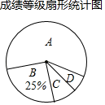
【思路分析】（1）随机抽男生人数：10÷25%＝40（名），即y＝40；C等级人数：40﹣24﹣10﹣2＝4（名），即x＝4；扇形图中表示C的圆心角的度数360°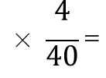36°；
（2）先画树状图，然后求得P（同时抽到甲，乙两名学生）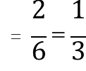．
【解题过程】解：（1）随机抽男生人数：10÷25%＝40（名），即y＝40；
C等级人数：40﹣24﹣10﹣2＝4（名），即x＝4；
扇形图中表示C的圆心角的度数360°36°．
故答案为4，40，36；
（2）画树状图如下：
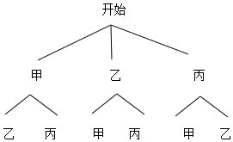
P（同时抽到甲，乙两名学生）．
【知识点】频数（率）分布表；扇形统计图；列表法与树状图法

14..（2019湖北鄂州，19，8分）某校为了解全校学生对新闻、体育、动画、娱乐、戏曲五类电视节目的喜爱情况，随机选取该校部分学生进行调查，要求每名学生从中选出一类最喜爱的电视节目，以下是根据调查结果绘制的统计图表的一部分．
类别 | A | B | C | D | E
类型 | 新闻 | 体育 | 动画 | 娱乐 | 戏曲
人数 | 11 | 20 | 40 | m | 4
请你根据以上信息，回答下列问题：
（1）统计表中m的值为 ，统计图中n的值为 ，A类对应扇形的圆心角为 度；
（2）该校共有1500名学生，根据调查结果，估计该校最喜爱体育节目的学生人数；
（3）样本数据中最喜爱戏曲节目的有4人，其中仅有1名男生．从这4人中任选2名同学去观赏戏曲表演，请用树状图或列表求所选2名同学中有男生的概率．
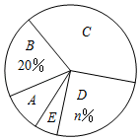
【思路分析】（1）先根据B类别人数及其百分比求出总人数，再由各类别人数之和等于总人数求出m，继而由百分比概念得出n的值，用360°乘以A类别人数所占比例即可得；
（2）利用样本估计总体思想求解可得．
【解题过程】解：（1）∵样本容量为20÷20%＝100，
∴m＝100﹣（11+20+40+4）＝25，n%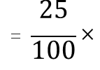100%＝25%，A类对应扇形的圆心角为360°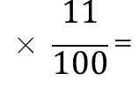39.6°，
故答案为：25、25、39.6．
（2）1500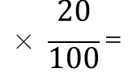300（人）
答：该校最喜爱体育节目的人数约有300人；
（3）画树状图如下：
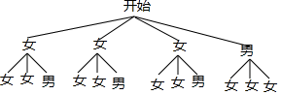
共有12种情况，所选2名同学中有男生的有6种结果，
所以所选2名同学中有男生的概率为．
【知识点】用样本估计总体；统计表；扇形统计图；列表法与树状图法

